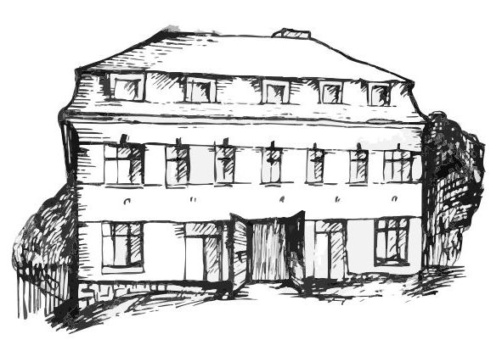 | Stacionář sv. Anežky České  Farní charita Beroun  Cajthamlova 169, 266 01 Beroun  Tel.: 311 613 612 | 

pondělí 23. 2. • 10,00 h – cvičení s míčky
• 10,30 h – divadelní představení - Boudo, Budko
• 11,30 h – zpívání s harmonikou
• 13,30 h – společenské hry
úterý 24. 2. • 10,00 h – cvičení na židlích
• 10,30 h – pečení s Ivetou
• 11,30 h – co je nového, čtení tisku, křížovka
• 13,30 h – Bingo, společenské hry
13,30 h - angličtina
středa 25. 2. • 10,00 h – cvičení se stuhami
• 10,30 h – Cesta kolem světa - Španělsko
• 11,30 h – co je nového, čtení tisku, křížovka
• 13,30 h – tvoření –pozvánky na velikonoční setkání
čtvrtek 26. 2. • 10,00 h – cvičení na židlích
• 10,30 h – procvičování kognitivních funkcí
• 11,30 h – co je nového, čtení tisku, křížovka
• 13,30 h – kulinářské odpoledne
pátek 27. 2. • 10,00 h – cvičení s míčky
• 10,30 h – společenské hry
• 11,30 h – co je nového, čtení tisku, křížovka
• 13,30 h – kavárnička (posezení u šálku kávy či čaje a povídání…)
Tučně zvýrazněné akce jsou určeny i pro seniory z veřejnosti.

